

5 октября 2026 г. | г. Москва

Коммерческое предложение
CLASSIC 105.3 (0,78х11)
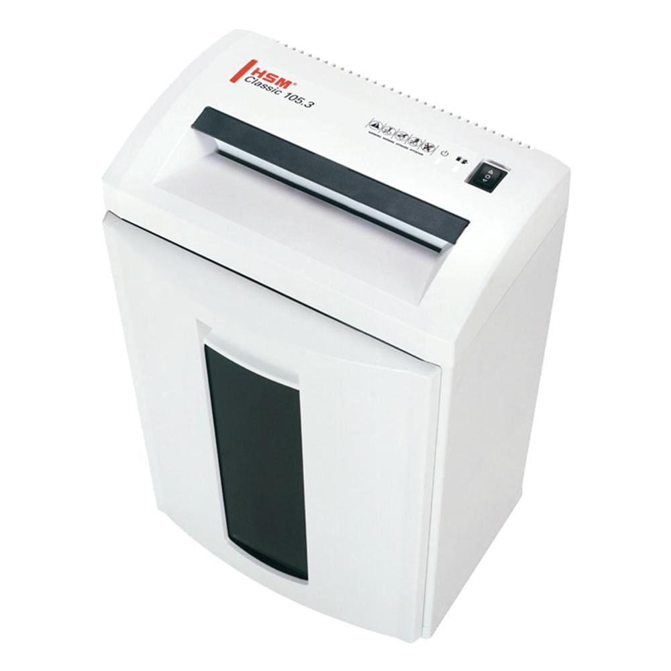 | Описание:  Офисный уничтожитель с перекрестной резкой, оснащен электронным блоком управления и световой индикацией. Выдвижная корзина удобна при очистке уничтожителя от измельченных частиц бумаги со смотровым окошком.  Контроль пуск/стоп с фотоэлементом.  Удобная кнопка управления с функциями старт/стоп и реверс.  Светодиодная индикация готовности уничтожителя к работе, переполнения корзины и открытой двери корзины.  Опция автоматической смазки режущего механизма (заказывается дополнительно).

Параметры | Значение
Серия: | Classic
Тип: | Офисные
Тип резки: | Перекрестный
Размер частицы, мм: | 0,78x11
Уровень секретности по DIN-32757: | 5
Уровень секретности по DIN 66399: | P-6
Количество уничтожаемых листов 70 г/м: | 6
Количество уничтожаемых листов 80 г/м: | 5
Емкость корзины, л: | 33
Скорость резки, мм/сек.: | 90
Ширина входа, мм: | 240
Мощность, Вт: | 440
Уровень шума, Дб: | 58
Реверс: | Да
Остановка при полной корзине: | Да
Индикатор полной корзины: | Да
Индикатор открытой корзины: | Да
Высота, мм: | 583
Ширина, мм: | 375
Глубина, мм: | 281
Вес, кг: | 12,5
Монолитные ножи: | Да
24 часа непрерывной работы: | Да

Фактические параметры товара могут отличаться от заявленного производителем в технической документации как в большую, так и в меньшую сторону в пределах допустимой погрешности не более 10%.
Это в равной степени относится как к размеру частиц, так и к уровню шума, скорости и количеству уничтожаемых листов. Данная погрешность является технологической нормой и не считается дефектом.
На изменение параметров может оказывать влияние плотность уничтожаемой бумаги и фактическое напряжение в сети.

Цена: 148 373 руб. 96 коп.
Гарантия:
Сроки поставки товара:
Срок действия ценового предложения:

Генеральный директор Миронов Б.Б.

